EXAMEN REDES

Nombre: Antonio Berenguer Cobo

**Ejercicio 1** (6 ptos)

Una red interna de una organización se compone de cuatro subredes interconectadas a través de tres encaminadores R1, R2 y R3. Uno de ellos proporciona acceso a Internet a toda la organización. Debido al coste de las direcciones IP, se ha reclamado realizar subredes para utilizarlas en cada uno de los departamentos para asignar las direcciones a las máquinas de la organización que aparecen en la figura (A,B,C,D,R1,R2,R3) así como a los demás equipos que cada departamento tenga. En el departamento, a parte del Servidor (A, B, C y D) tenemos equipos conectados a la red, concretamente en el de Análisis (A) hay 61 equipos, en el Bussines (B) hay 12, en Comerciales (C) hay 260 y finalmente en el departamento de Desarrollo (D) hay 20.

Diseña la máscara de subred y unos rangos de direcciones para cada subred y asigna razonadamente direcciones IP de ese rango a dichas máquinas. Seguidamente realiza las tablas de encaminamiento del host A y de los 3 routers.

RED B 192.168.64.0

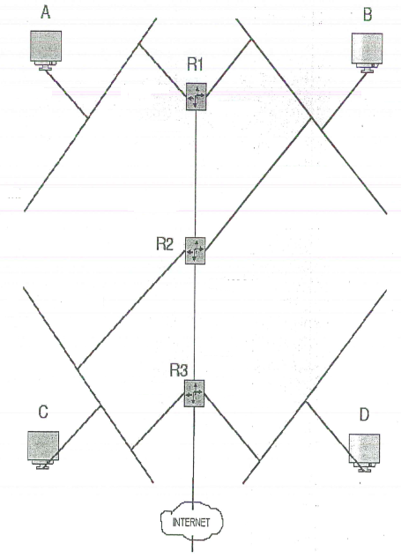

RED C 192.168.128.0

HOSTS

192.168.64.1

192.168.127.254

HOSTS

192.168.0.1

192.168.63.254

HOSTS

192.168.128.1

192.168.191.254

HOSTS

192.168.192.1

192.168.255.254

RED D 192.168.192.0

RED A 192.168.0.0

192.168.0.0

COMERCIALES -> 260 HOSTS 255.255.254.0 /23 29=512-2=510 HOSTS

ANALISIS ->61 HOSTS 255.255.255.128 /25 27=128-2=126 HOSTS

DESARROLLO ->20 HOSTS 255.255.255.224 /27 25=32-2=30 HOSTS

BUSSINES ->12 HOSTS 255.255.255.240 /28 24=16-2=14 HOSTS

PARTIMOS DE 10.0.0.0

COMERCIALES -> D.R: 10.0.0.0

D.B: 10.0.1.255

ANALISIS -> D.R: 10.0.2.0

D.B: 10.0.2.127

DESARROLLO -> D.R: 10.0.2.128

D.B: 10.0.2.159

BUSSINES -> D.R: 10.0.2.160

D.B: 10.0.2.175

**Ejercicio 2** (2 ptos)

Calcular la dirección de red y dirección de broadcast (difusión) de las máquinas con las siguientes direcciones IP y máscaras de subred:

1. 140.190.20.10 / 255.255.192.0

140.190.0.0 -> 140.190.63.255

1. 127.10.12.58 / 255.255.255.240

127.10.12.48 -> 127.10.12.63

1. 154.129.204.30 / 21

154.129.200.0 -> 154.129.207.255

1. 10.224.3.224 / 255.252.0.0

10.224.0.0 -> 10.227.255.255

1. 201.50.3.192 / 255.255.255.192

201.50.3.192 -> 201.50.3.255

**Ejercicio 3** (0,5 ptos)

¿Cuáles de los siguientes son direccionamientos validos clase B?

1. **10011001.01111000.01101101.11111000**
2. 01011001.11001010.11100001.01100111
3. **10111001.11001000.00110111.01001100**
4. 11011001.01001010.01101001.00110011
5. **10011111.01001011.00111111.00101011**

**A, C, E**

**Ejercicio 4** (1,5 ptos)

Se tiene una dirección IP 172.17.111.0 con mascará 255.255.254.0, ¿cuántas subredes y cuantos hosts validos habrá por subred?. Indica los rangos de las dos primeras y de la última.

126 subredes

510 hosts por subred

172.17.0.0 -> 172.17.1.255

172.17.2.0 -> 172.17.3.255

….

172.17.250.0 -> 172.17.251.255

172.17.252.0 -> 172.17.253.255